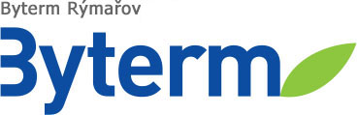
Byterm, příspěvková organizace
Palackého 1178/11, 795 01 Rýmařov,
XXXXXXXXXXXXXXX, IČO: 452 34 671.
XXXXXXXXXXXXXXXXXXXXXXX
XXXXXXXXXXXXXXXX

DODAVATEL
OBJEDNÁVKA |  |  | Ludvas Trade s.r.o.  Celní 561/27  793 95 Město Albrechtice  IČ: 29390711
Číslo | 19/2023
Ze dne | 02.06.2023

Objednáváme u Vás rekonstrukci podlah nové zubní ordinace v objektu Polikliniky, Pivovarská 255/11, Rýmařov.

cena bez DPH 189.739 Kč
DPH 21% 39.845 Kč
cena celkem 229.584 Kč

termín realizace do: 15.06.2023

Předem děkuji. Akceptace objednávky

Bc. Ivana Pavlovcová
ředitelka organizace

